Kl. 2 13.05.2020 r.

Temat. **Objawienia Matki Bożej w Fatimie.**

13 maja przypada 103 rocznica objawień Matki Bożej w Fatimie. Proponuję obejrzeć archiwalny odcinek ZIARNA zrealizowany przed 3 laty, pt. „100 lecie objawień w Fatimie”, jego treść jest nadal aktualna.

Link: <https://www.google.com/url?sa=t&rct=j&q=&esrc=s&source=web&cd=1&cad=rja&uact=8&ved=2ahUKEwj48MHx1avpAhVGjqQKHaJyC-sQwqsBMAB6BAgKEAQ&url=https%3A%2F%2Fvod.tvp.pl%2Fvideo%2Fziarno%2Cstulecie-objawien-w-fatimie%2C30074105&usg=AOvVaw0nOXtJBacn27YuBZtRVNqM>

Dzieci, które mają możliwość wydruku proszę o pokolorowanie obrazka ilustrującego objawienie Matki Bożej w Fatimie. Kto nie ma takiej możliwości rysuje w zeszycie lub na kartce na podstawie obejrzanego programu obrazek: „Objawienie Matki Bożej w Fatimie”. Proponuję, aby podczas indywidualnych spacerów z dziećmi wybrać się w okolice przydrożnych i leśnych kapliczek oraz krzyży i uczyć dzieci powierzania życia opiece Maryi modlitwą Litanii Loretańskiej i innymi modlitwami i pieśniami do Matki Bożej oraz pośpiewać piosenek i pieśni o Maryi.

1. Maryja jest nie tylko Mamą Jezusa ale też naszą Matką. Czasem zdarza się tak, że przychodzi Ona do swoich dzieci, pokazuje się im i przekazuje im ważne rzeczy. Takie pokazanie się Maryi ludziom nazywamy – objawieniem.
2. Maryja objawiała się różnym ludziom, dorosłym i dzieciom. Pokazała się też trójce dzieci: Łucji, Hiacyncie i Franciszkowi. Miało to miejsce w 1917 roku czyli bardzo dawno temu ale to co powiedziała Maryja jest wciąż aktualne, jest wciąż bardzo ważne.

Franciszek widział Maryję, lecz Jej nie słyszał. Hiacynta Ją widziała i słyszała. Łucja natomiast widziała, słyszała i rozmawiała z Nią. Objawienia miały miejsce około południa.

1. Posłuchaj co na temat objawień powie Bp. Antoni Długosz

<https://www.youtube.com/watch?v=2R2g143RjSo>

1. Obejrzyj film:

<https://www.youtube.com/watch?v=A7wDtlgbu4M>

1. <https://view.genial.ly/5ea2a693075c7c0dc0f722e1/dossier-maj-miesiacem-maryjnym?fbclid=IwAR3ajQJDR7Ulvw-6DdlBgwfvLmE-YxyyHvXbdjys885cSvzGOEUTd4nFn-0>

Był dzień 13 maja 1917r., niedziela po uroczystości Wniebowstąpienia; troje portugalskich dzieci: Łucja wraz z kuzynami Franciszkiem i Hiacyntą udali się wraz z rodzicami na Mszę Św.

Około godziny 10:00 spędzili swoje stadka owiec i postanowili popędzić je na górskie soczyste pastwiska. Gdy słońce było już wysoko na niebie dzieci wiedziały, że jest ok. godziny 12:00, o tej porze zawsze odmawiały różaniec, po czym spożywały posiłek i oddawały się zabawie. Tego dnia Franciszek postanowił wybudować dom z kamieni.

Gdy zabrali się do pracy, nagle oślepił ich blask. Z przerażeniem spojrzeli w niebo. Przestraszeni, że nadchodzi burza rzucili się do ucieczki. Kiedy byli w połowie zbocza góry oślepił ich kolejny błysk, jeszcze silniejszy niż poprzednie. Gdy znaleźli się już u podnóża góry musieli się zatrzymać oniemiali i zdumieni. Przed nimi w odległości dwóch kroków, nad małym zielonym dębem stała młodziutka piękna Pani, jaśniejąca bardziej niż słońce. To była Maryja. Dodała otuchy przestraszonym dzieciom słowami: „Nie lękajcie się. Nie zrobię wam nic złego.” Następnie spytała się małym pasterzom, czy zechcą ofiarować Bogu swoje cierpienia za grzechy, które obrażają Pana Boga. Dzieci oczywiście chętnie zgodziły się. Po chwili Maryja dodała: **„Odmawiajcie różaniec codziennie, by uzyskać pokój na świecie.”** Po tych słowach piękna Pani uniosła się ku wschodowi i zniknęła.

Spróbujcie odpowiedzieć na pytania: - Kto ukazał się dzieciom?

- Ile było dzieci?  
- Jakie nosiły imiona?

- O co Maryja prosiła dzieci ?

Szczęść Boże

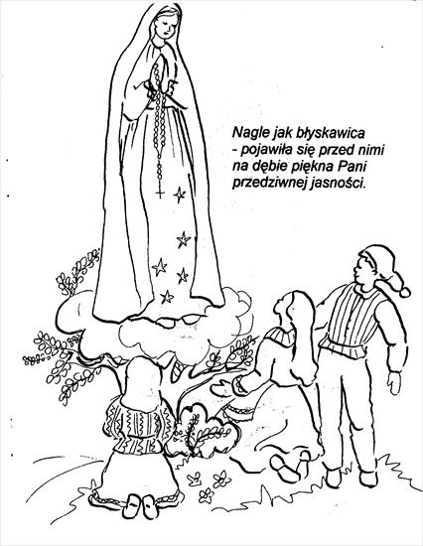

To opowieść bardzo znana,

Już sto lat opowiadana.

W Portugalii się zdarzyła

I objawień dotyczyła.

Wszystko się w Fatimie stało,

Najpierw się objawił Anioł,

Który wiosną, trójce dzieci,

Z wiarą modlić się polecił.

Przestraszonym dzieciom rzekł:

- Proszę was, nie bójcie się!

Jam Aniołem jest Pokoju!

Módlcie ze mną się pospołu.

Ukląkł i w następnej chwili

Aż do ziemi się pochylił

I trzykrotnie dzieciom kazał,

Treść modlitwy tej odmawiać:

**- Boże mój! Ja w Ciebie wierzę!**

**Ufam Tobie! Kocham! Wielbię!**

**Wybacz tym, co nie kochają,**

**Co nie wierzą, nie ufają**

Tym, którzy nie wielbią Ciebie.

Tyś jest naszym Bogiem w niebie!

Po czym wstał i rzekł na koniec:

- Takim módlcie się sposobem.

- Ofiarujcie Jezusowi,

Panu i Zbawicielowi,

Swe modlitwy, swoje życie

I cokolwiek potraficie,

Stoi tu przed wami

Stróż i Anioł Portugalii!

Przede wszystkim dla zbawienia

Ofiarujcie swe cierpienia,

Które Pan Bóg, dobrze wiecie,

Wkrótce na was wszystkie ześle.

Zniknął zaraz lecz Bóg sprawił,

Że jesienią się pojawił,

Trzymał kielich w lewej ręce,

W którym, kropla po kropelce,

Z hostii, która nad nim była,

Krew powoli się sączyła.

Zawsze Boga pocieszajcie

I z ufnością przy Nim trwajcie.

Potem nagle wobec nich

Anioł Eucharystii znikł.